場地型式： 鏡框式劇場

1.舞台區基本尺寸資料：
鏡框資料（鏡框結構方式：固定式）
編號 | 內容 | 尺寸（公分）
PL | 鏡框線 | ―
G | 鏡框厚度 | 95
A | 鏡框最大開口 | 1190
a | 鏡框最小開口 | ―
B | 鏡框最大高度 | 1010
b | 鏡框最小高度 | ―

舞台表演區資料
編號 | 內容 | 尺寸（公分）
C | 舞台中心前緣至鏡框線距離 | 229.5公分
D | 舞台左側前緣至鏡框線距離 | 181公分
E | 舞台右側前緣至鏡框線距離 | 180公分
 | 舞台鏡框線至大幕桿距離 | 50公分
F | 舞台鏡框線至後牆距離 | 1337公分
C1 | 舞台鏡框線至天幕桿距離 | 944.5公分
 | 舞台鏡框線至最後一支吊桿的距離 | 1018公分
 | 大幕桿至天幕桿距離 | 894.5公分
H | 舞台高度 | 111.5公分
C2 | 舞台前緣裝修板尺寸（寬×高） | 20×9公分
R | 舞台面至吊具鋼棚底緣距離 | 2207公分

側舞台區資料
編號 | 內容 | 尺寸（公分）
E | 舞台中心線至舞台右牆距離 | 1346公分
D1 | 舞台中心線至舞台左牆距離 | 1316公分
N | 右側舞台空間尺寸（寬×深×高） | 504×1354×620公分
M | 左側舞台空間尺寸（寬×深×高） | 751×1354×620公分
J | 穿場過道寬度 260

舞台前緣
編號 | 內容 | 尺寸（公分）
S | 舞台前緣中心至第一排中心觀眾席距離 | 340公分
 | 舞台前緣左側至第一排左側觀眾席距離 | 362公分
 | 舞台前緣右側至第一排右側觀眾席距離 | 370.5公分
T | 舞台前緣中心至最後一排中心觀眾席距離 | 2260公分
\

2.觀眾席位
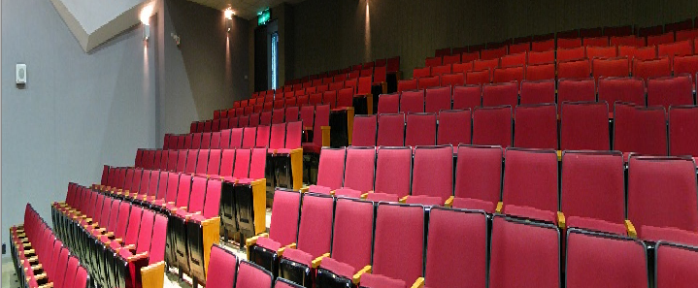
- 第一樓層觀眾席區：共20排、共733席，座椅型式為固定式。
- 第二樓層觀眾席區：共4排、共96席，座椅型式為固定式。
總共觀眾席位有829席。

電子看板
- ‧廠牌及規格：LED電子看板
- ‧看板色相：全彩
- ‧控制軟體：HDMI介面之筆記型電腦(自備)
- ‧數量：2
- ‧安裝位置：觀眾席前，舞台鏡框兩側
- ‧可視範圍說明：觀眾席
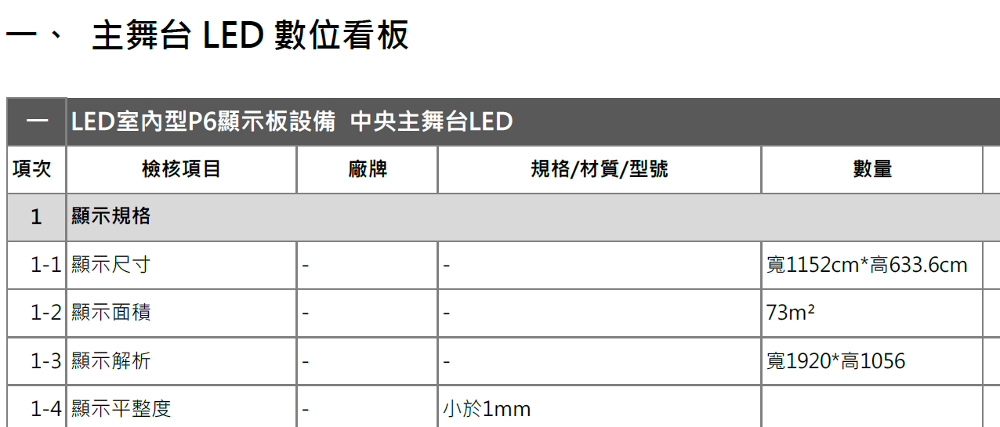
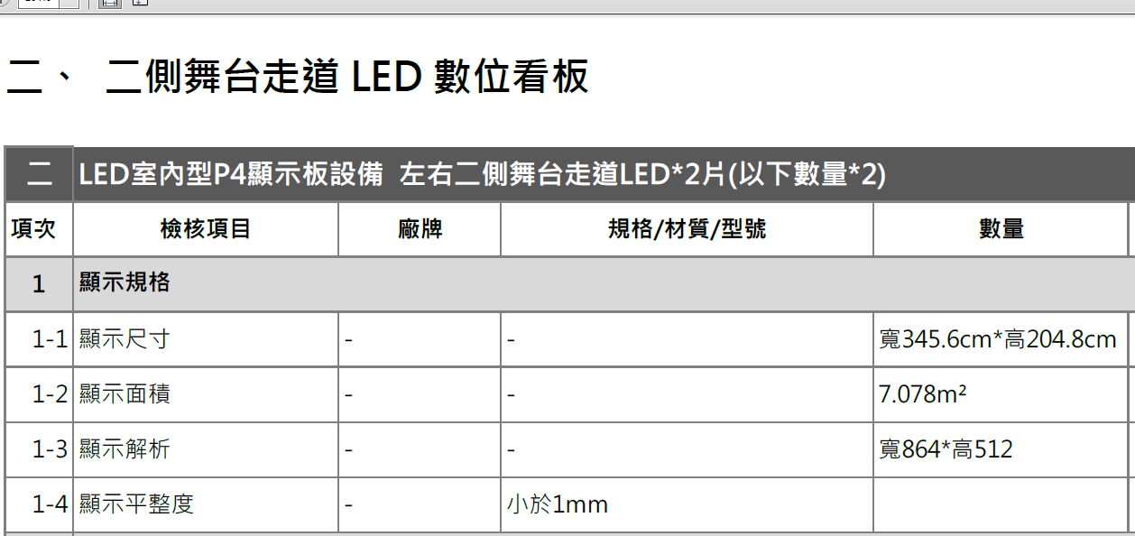

舞台地板
地板面材︰堅木拼花地板磚地板顏色︰淺褐色安裝形式︰RC地坪上舖設3分夾板，面貼地板磚。
其他說明︰不可於舞台面使用任何螺釘或釘子佈景出入口。

內容 | 尺寸（公分）
卸貨口尺寸（寬×高） | 240×256  共有2個門，舞台後方左右各一個
卸貨口至戶外地面高度 | 50
佈景進入舞台區出入口門尺寸（寬×高） | 375×207  為一通道，沒有門；需爬五階樓梯到達舞台面，有遮光紅簾
搬運佈景到舞台區的動線說明
由中心左右兩側車道進入直行，(左、右)轉便可到達劇場後方的佈景卸貨口。

==========================================================

3.演員化妝室及相關設備
中型，共4間，每一間可容納人數：4人，總容納人數為16人。
內部設施如下：
項目 | 設置狀態
化妝椅 | 有
化妝桌 | 有
化妝鏡 | 有
化妝燈 | 無
置物櫃 | 有
固定式衣架 | 無
更衣間 | 有
試衣鏡 | 有
洗臉台 | 有
廁所 | 有
淋浴間 | 有
桌面上110V一般H插座 | 有

排練教室及相關設備
中型，共2間。空間尺寸：1180W×600D。
內部設施如下：
項目 | 設置狀態 | 數量
排練鏡 | 有 | 1式
把干 | 有 | 1組
舞蹈地板 | 無
備註：該空間亦可做為大型化妝室使用，每間有洗臉台4個。

停車場地(汽、機車)
項目 | 設置狀態 | 數量 | 單位 | 備註
工作人員停車場 | 有 | 100 | 個 | 免費
觀眾停車場 | 有 | 100 | 個 | 免費

4.演藝廳音響資訊
※本資訊僅供參考，實際資訊以現場為準。

音響系統
音響控制室位置：樓上觀眾席後方

項目 | 標的名稱 | 單位 | 數量 | 廠牌/型號
1 | 數位混音主控器 | 台 | 1 | Allen & Heath/GLD-80
2 | 混音器信號擴充介面 | 式 | 1 | Allen & Heath/AR2412
3 | 喇叭多工信號處理器 | 台 | 2 | Symetrix/Jupiter 8
4 | 超低音功率擴大機 | 台 | 1 | Peavey/IPR2-7500
5 | 主喇叭低音功率擴大機 | 台 | 2 | Peavey/IPR2-5000
6 | 主喇叭中音功率擴大機 | 台 | 2 | Peavey/IPR2-3000DSP
7 | 主喇叭高音功率擴大機 | 台 | 2 | Peavey/IPR2-2000DSP
8 | 中央聲道喇叭功率擴大機 | 台 | 1 | Peavey/IPR2-5000
9 | 線性陣列喇叭 | 支 | 8 | Peavey/Versarray 212
10 | 線性陣列超低音喇叭 | 支 | 4 | Peavey/Versarray 218
11 | 中央聲道喇叭 | 支 | 2 | Peavey/Versarray 112
12 | 舞台監聽喇叭 | 支 | 4 | Peavey/PV-15M
13 | 控制室監聽喇叭 | 支 | 2 | Peavey/PVx-12
14 | 舞台監聽回授抑制器 | 台 | 2 | Peavey/QF-131
15 | 舞台監聽喇叭功率擴大機 | 台 | 2 | Peavey/IPR2-3000DSP
16 | 控制室監聽喇叭擴大機 | 台 | 1 | Peavey/IPR2-2000DSP
17 | 專業音樂播放機 | 台 | 1 | Numark/MP106USB
18 | 無線麥克風 | 組 | 3 | MIPROUHFMR-822
19 | 麥克風立架附斜桿 | 支 | 6
20 | 數位錄音機 | 台 | 1 | TENSONI/SR-103

5.演藝廳燈光資訊
※本資訊僅供參考，實際資訊以現場為準。
燈光控制系統
燈光控制室位置：樓上觀眾席後方
控制台
- 廠牌及型號：NSI MELANGE
- 控制系統︰Tracking Console
- 記憶儲存方式：Memory Card
- 具備監視螢幕
- 數量︰1台
- 訊號傳送方式：DMX 512
- 具備Submaster的功能
- Submaster的操作方式：手動/電腦記憶
- 組數：8

燈光迴路配置

外區貓道
區域 | 迴路編號 | 總迴路 | 迴路盒型式 | 備註
第一道燈光貓道 | 1~8、55~57 | 11 | 燈光線槽 | 1迴路2插頭,附豬尾電纜，55~57為5KW

觀眾席區
區域 | 迴路編號 | 總迴路 | 迴路盒型式 | 備註
第一左側燈光包廂 | 9~11 | 3 | 直立式燈光方槽 | 1迴路2插頭,附豬尾電纜
第一右側燈光包廂 | 12~14 | 3 | 直立式燈光方槽 | 1迴路2插頭,附豬尾電纜

舞台區上方
區域 | 迴路編號 | 總迴路 | 迴路盒型式 | 備註
第一道燈光吊桿 | 16-24、59、85-87 | 14 | 燈光線槽 | 1迴路2插頭,附豬尾電纜，59容量為5KW
第二道燈光吊桿 | 25-28、30-34、58、88~91 | 13 | 燈光線槽 | 1迴路2插頭,附豬尾電纜，58容量為5KW
第三道燈光吊桿 | 35~40、92~94 | 9 | 燈光線槽 | 1迴路2插頭,附豬尾電纜
天幕燈光吊桿 | 41~48、60、95~96 | 11 | 燈光線槽 | 1迴路2插頭,附豬尾電纜，60容量為5KW
迴路盒插座型式：Three Pin 2P＋G母插座（頭）

基本燈具配置
外區貓道
區域 | 燈具型式 | 數量 | 燈泡規格 | 備註
第一道燈光貓道 | LED PAR | 9
第一道燈光貓道 | 杓型泛光燈 | 2 | 1KW220V

觀眾席區
區域 | 燈具型式 | 數量 | 燈泡規格 | 備註
第一左側燈光包廂 | LED聚光燈 | 4
第一右側燈光包廂 | LED聚光燈 | 4

舞台區上方
區域 | 燈具型式 | 數量 | 燈泡規格 | 備註
第一道燈光吊桿 | LED PAR | 9
第一道燈光吊桿 | 傳統PAR | 2
第一道燈光吊桿 | 天幕燈 | 4 | 1KW220V
第二道燈光吊桿 | LED PAR | 9
第二道燈光吊桿 | 傳統PAR | 2
第二道燈光吊桿 | 天幕燈 | 2 | 1KW220V
第三道燈光吊桿 | LED PAR | 8
第三道燈光吊桿 | 傳統PAR | 2
第三道燈光吊桿 | 天幕燈 | 4 | 1KW220V
天幕燈光吊桿 | 天幕燈 | 6 | 1KW220V
天幕燈光吊桿 | 傳統PAR | 7
燈具插頭型式：Three Pin 2P＋G公插頭

燈具清單
燈具名稱 | 燈具廠牌/型號 | 數量 | 燈泡規格 | 備註
LED PAR | MEGA Light | 26
傳統PAR | PAR-36 | 13
天幕燈 / 杓型泛光燈 | COLORTRAN | 16 | 1KW220V
上述清單內容及數量不包含外區、燈光包廂、高側燈及側燈光架的燈具。

燈具附件
設備名稱 | 使用的燈具 | 數量 | 尺寸 | 備註
色片夾 | 傳統PAR | 數量充足

其他設備
燈光調燈梯
- ‧廠牌/型號：GENIE AWP-36
- ‧最大工作平台高度：36英呎
- ‧數量：1台
觀眾席場燈控制系統
- ‧場燈共有︰10迴路
- ‧控制系統︰一般家用電燈開關
- ‧廠牌及型號：定製品
- ‧規格說明：僅可控制燈具的明亮
- ‧數量：1台
- ‧控制器操作位置：燈光控制室
舞台工作燈
工作燈
- ‧統一開關操作位置：沒有統一控制開關
- ‧該操作位置可控制的區域如下：
區域 | 設置狀態
舞台區 | 有
後舞台區 | 無
側舞台區 | 有
側舞台區工作樓梯 | 無
手動吊具操作區 | 無
吊具重鐵操作貓道 | 無
舞台上方鋼棚 | 有
燈光包廂 | 無
外區燈光貓道 | 有
特別說明：
- 1.舞台區的工作燈，以燈光控制台操作。
- 2.側舞台區的工作燈為壁燈。
- 3.舞台上方鋼棚的工作燈控制在右側舞台。
- 4.外區貓道的工作燈控制在燈光控制室。

6.演藝廳懸吊資訊
一般說明（公分、公斤）
編號 | 用途 | 控制面板/吊桿名稱 | 到PL距離 | 吊桿  長度 | 操作形式 | 備註
PL | 鏡框線 | — | 0 | — | —
1 | 防火大幕 | — | 5 | — | 手動昇降 | 控制器於舞台正後方
2 | 眉幕 | 眉幕升降 | 5 | 1485 | 電動昇降
2A | 袖幕 | — | — | 125×2 | 固定式吊桿
3 | 大幕 | 大幕昇/降 | 50 | 1485 | 電動昇降
4 | 第一道翼幕 | — | 99 | 300×2 | 固定式吊桿
5 | 第一道燈光吊桿 | 燈光桿#1 | 140 | 1405 | 電動昇降
6 | 空吊桿1 | 空桿#1 | 200 | 1390 | 電動昇降
7 | 第二道翼幕 | — | 261 | 300×2 | 固定式吊桿
8 | 第一道沿幕 | 沿幕#1 | 355 | 1405 | 電動昇降
9 | 第二道燈光吊桿 | 燈光桿#2 | 397.5 | 1405 | 電動昇降
10 | 第三道翼幕 | — | 451.5 | 300×2 | 固定式吊桿
11 | 空吊桿2 | 空桿#2 | 474.5 | 1390 | 電動昇降
12 | 中隔幕 | 中隔幕昇/降 | 500. | 51405 | 電動昇降手動對開
13 | 第二道沿幕 | 沿幕#2 | 546 | 1405 | 電動昇降
14 | 第三道燈光吊桿 | 燈光桿#3 | 561 | 1405 | 電動昇降
15 | 空吊桿3 | 空桿#3 | 609 | 1390 | 電動昇降
16 | 第四道翼幕 | — | 646 | 300×2 | 固定式吊桿
17 | 第三道沿幕 | 沿幕#3 | 689 | 1405 | 電動昇降
18 | 天幕燈光吊桿 | 燈光桿#4 | 732 | 1405 | 電動昇降
19 | 黑背幕 | 底幕昇/降 | 817 | 1405 | 電動昇降手動對開
20 | 銀幕 | 銀幕 | 862 | — | 電動昇降
21 | 空吊桿4 | 空桿#4 | 883.5 | 1390 | 電動昇降
22 | 天幕桿 | 天幕 | 944.5 | 1405 | 電動昇降
23 | 第五道翼幕 | — | 1018 | 300×2 | 固定式吊桿
24 | 側舞台遮蔽翼幕一 | — | 140 | 200 | 固定式吊桿 | 可旋轉角度
25 | 側舞台遮蔽翼幕二 | — | 430 | 200 | 固定式吊桿 | 可旋轉角度
26 | 側舞台遮蔽翼幕三 | — | 720 | 200 | 固定式吊桿 | 可旋轉角度

布幕規格
名稱 | 顏色 | 材質 | 數量 | 尺寸  （公分） | 備註
防火幕 | 乳白 | 防火材質 | 1片 | 1485×1250
眉幕 | 紅 | 絨布 | 1片 | 1485×785
袖幕 | 紅 | 絨布 | 2片 | 125×605
大幕 | 紅 | 絨布 | 1組 | 1485×1115
沿幕 | 黑 | 絨布 | 3片 | 1405×295
翼幕 | 黑 | 絨布 | 10片 | 415×1045 | 懸吊時配合吊桿長度，布幕尾端需回摺吊掛。
中隔幕 | 黑 | 絨布 | 1組 | 1405×1105
銀幕 | 白 | — | 1組 | 1220×675 | 銀幕四周有黑框，黑框尺寸上下各為60公分左右各為65公分。
黑背幕 | 黑 | 絨布 | 1組 | 1405×1110
天幕 | 白 | 帆布 | 1片 | 1405×895
側舞台遮蔽翼幕 | 紅 | 絨布 | 6片 | 200×600

音響反射板說明（公分）
名稱 | 顏色 | 數量 | 單位 | 尺寸 | 操作方式 | 備註
音響反射板 | 米白 | 9 | 組 | 183.5×405 | 人力搬運
特別說明：
- 1.反射板底部有車輪。
- 2.反射板的頂端為一個斜面。

吊具控制系統說明
- ‧電動控制器操作位置：右側舞台鏡框牆，電動吊具的控制盤分成兩個，一個控制4支空吊桿，另一個控制其他的13支吊桿。
- ‧控制系統說明︰按鍵式，每一支吊桿有上、下及停止等三個按鍵；具吊桿昇降之最高及最低定位點的自動停止設定，但無法自動設定與記憶吊桿的任一高度。

